MinGW是一个可自由使用和自由发布的Windows特定头文件和使用GNU工具集导入库的集合，允许你在GNU/Linux和Windows平台生成本地的Windows程序而不需要第三方C运行时（CRuntime）库。
1下载MinGW
因为在线安装模式无法进行下载，我们这里直接用离线包解压缩，配置环境变量即可。
2配置环境变量
新建如下环境变量：
MINGW_HOME=C:/MinGW
LIBRARY_PATH=%MINGW_HOME%/lib
C_INCLUDE_PATH=%MINGW_HOME%/include
CPLUS_INCLUDE_PATH=%MINGW_HOME%/include/c++/3.4.5;%MINGW_HOME/include/c++/3.4.5/mingw32;%MINGW_HOME/include/c++/3.4.5/backward;%MINGW_HOME%/include
path=%path%;%MINGW_HOME%/bin
配置完之后，用命令提示符运行gcc-v检验是否配置成功。
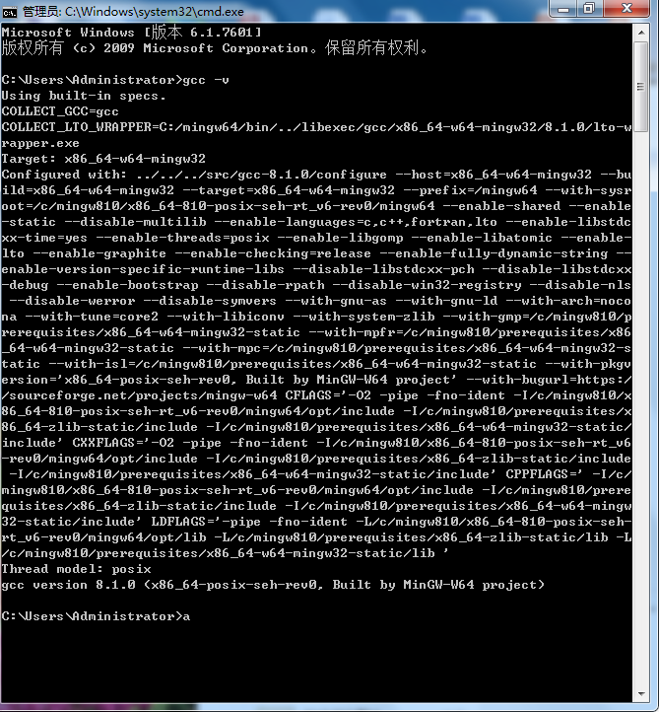
3NOTEPAD++配置C/C++编译环境
点击NOTEPAD++的run运行，添加编译命令,保存为：编译C/C++。
cmd /k gcc -o "$(CURRENT_DIRECTORY)\$(NAME_PART).exe" "$(FULL_CURRENT_PATH)" && CLS&& echo 编译成功！ && "$(CURRENT_DIRECTORY)\$(NAME_PART).exe" & PAUSE & EXIT
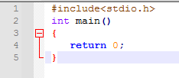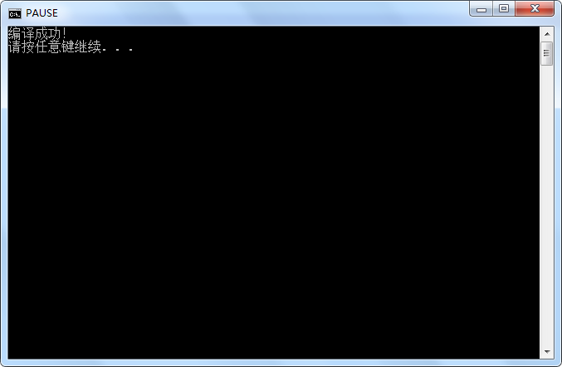
更新：以上编译环境只能编译C，而C++需要建立C++编译环境，命令为：
// c++编译运行功能
// cmd /k g++.exe -g -W -Wall -o "$(CURRENT_DIRECTORY)\$(NAME_PART).exe" "$(FULL_CURRENT_PATH)" && CLS&& echo 编译成功！ && "$(CURRENT_DIRECTORY)\$(NAME_PART).exe" & PAUSE & EXIT
原因在C用gcc而C++用g++

